ВОЛЕЙБОЛ ОБЩИЕ СВЕДЕНИЯ
Появился волейбол в США в 1895 году. Основоположником этой игры был Уильям Морган- преподаватель колледжа, предложивший назвать игру «волейбол», что в переводе с английского «летящий мяч» (от «volley» - отбивать на лету и «ball» - мяч).
В 1900 году появились первые правила волейбола.
У нас в стране волейбол появился в 1920 – 1921 гг.

Волейбол — спортивная командная игра, в которой участвуют две команды на специальной площадке, разделенной сеткой.
Площадка должна быть 9 в ширину и 18 метров в длину. Посредине сетка, которая делит площадку пополам. Высота сетки для мужчин должна быть 243 см, для женщин - 224 см.
- От каждой команды в игре участвуют по 6 спортсменов, всего в команде -12(14) человек, замены ограничены правилами.
- МЯЧ - Его окружность 65-67 см и вес 260-280 г.
Цель игры — направить мяч над сеткой, чтобы он коснулся площадки соперника, и предотвратить такую же попытку соперника.

- Для этого команда имеет 3 касания мяча (и еще одно возможное дополнительное касание мяча на блоке).
- Мяч вводится в игру подачей: подающий игрок ударом направляет мяч на сторону соперника.
- Розыгрыш каждого мяча продолжается до его приземления на площадку, выхода «за» или ошибки команды.
В волейболе команда, выигравшая розыгрыш, получает очко (система «каждый розыгрыш — очко»). Когда принимающая команда выигрывает розыгрыш, она получает очко и право подавать, и ее игроки переходят на одну позицию по часовой стрелке.
- Победителем матча является команда, которая выигрывает три партии.
- В случае равного счета 2-2, решающая (пятая) партия играется до 15 очков с минимальным преимуществом в 2 очка.
- FIVB - Международная федерация волейбола— самая многочисленная из мировых спортивных организаций, в ее состав входят 218 стран.
- Скорость полета мяча после удара волейболиста может составлять более 130 км/ч
- Техника игры в волейболе подразделяется на технику нападения и технику защиты. Как в нападении, так и в защите выделяют: стойки и перемещения, технику владения мячом.
Основные правила классического волейбола:
- Касаться верхнего троса сетки запрещено, но можно, при определенных условиях, задеть нижний. Также нельзя переходить на сторону соперника. При подаче нельзя наступать на заднюю линию, подбрасывать и ловить мяч.
- Команды играют, заданное регламентом соревнований количество партий(обычно до трех победных партий, возможное количество партий при таком раскладе может достичь 5 партий, пятая играется до 15 очков).Обычная партия длится до того, пока одна из команд не наберет 25 очков с разрывом в 2 очка. То есть победный счет может быть 26:24.
- Главное - забить мяч в поле (либо от игрока чужой команды в аут).Подача-Прием-Пас-Удар. В три косания мяч должен быть отправлен на площадку противника (Исключение:после касания на блоке, можно сделать еще 3 касания).

Далее разберем обозначение зон, на которые условно разбита площадка.
Волейбольная площадка условно делится на шесть зон: три зоны вдоль сетки, в которых располагаются игроки передней линии, и три зоны — для игроков задней линии.
Нумерация зон начинается с правой задней зоны 1, а далее идет против часовой стрелки. Для ориентировки расположения игроков на площадке условлено, что правый передний игрок находится в зоне 2, центральный передний — в зоне 3, левый передний — в зоне 4, левый задний — в зоне 5, задний центральный — в зоне 6. От наименований зон игроки условно получили название игрок № 1, № 2, № 3, № 4, № 5, № 6, что соответствует номеру зоны, к которой условно прикреплен в момент подачи каждый игрок.
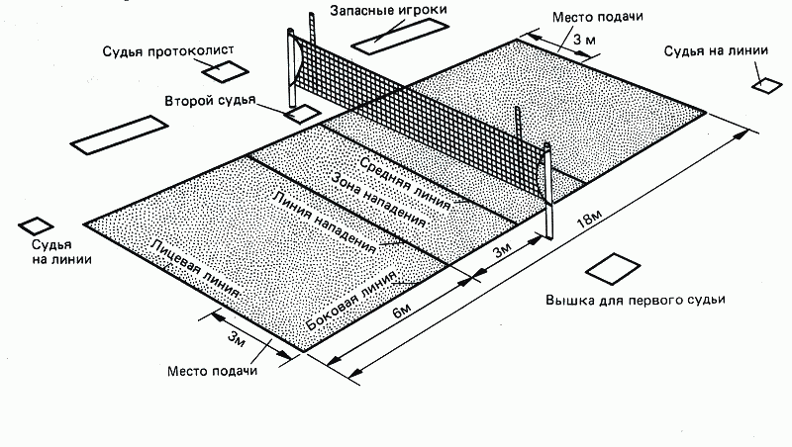
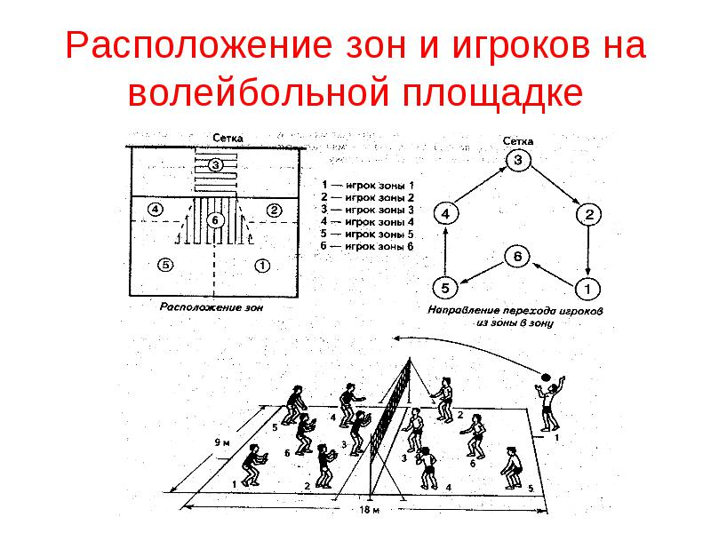

- Выигрыш партии - Партия (кроме решающей — 5-й) выигрывается командой, которая первой набирает 25 очков с преимуществом минимум в 2 очка. В случае равного счета 24-24, игра продолжается до достижения преимущества в 2 очка (26-24, 27-25, ...).
- Выигрыш матча - Победителем матча является команда, которая выигрывает три партии.
При счете партий 2-2, решающая (пятая) партия играется до 15 очков с минимальным преимуществом в 2 очка.
- Переход - Порядок перехода, определенный начальной расстановкой команды и контролируемый порядком подачи и позициями игроков, сохраняется всю партию.
Когда принимающая команда получает право подавать, ее игроки переходят на одну позицию по часовой стрелке: игрок позиции 2 переходит на позицию 1 для подачи, игрок позиции 1 переходит на позицию 6 и т.д.
- Замена - В каждой партии команде разрешено максимум 6 замен. Одновременно могут быть заменены один или более игроков.
Игровые действия
- Мяч в игре - Мяч находится в игре с момента удара при подаче, разрешенной первым судьей.
- Мяч вне игры - Мяч находится вне игры с момента ошибки, которая зафиксирована свистком одного из судей.
- Мяч «в площадке» - Мяч считается «в площадке», когда он касается ее поверхности, включая ограничительные линии.
- Мяч «за» - Мяч считается «за» когда:
- часть мяча, которая касается пола, находится полностью за ограничительными линиями;
- он касается предмета за пределами площадки, потолка или не участвующего в игре человека;
- он касается антенн, шнуров, стоек или сетки за пределами боковых лент;
- он полностью пересекает плоскость под сеткой.
- Ошибки при игре мячом
- Четыре удара: команда касается мяча 4 раза, чтобы вернуть его на сторону соперника;
- Удар при поддержке: игрок пользуется поддержкой партнера по команде или любого устройства/предмета в пределах игрового поля для того, чтобы дотянуться до мяча
- Захват: игрок не ударяет мяч, и мяч оказывается захваченным и/или брошенным.
- Двойное касание: игрок ударяет мяч дважды подряд или мяч касается различных частей его тела последовательно.
Подача
Подача — это действие введения мяча в игру правым игроком задней линии, находящимся в зоне подачи.
Блок - Блокирование — это действие игроков вблизи сетки для перехвата мяча, идущего от соперника, осуществляемое выносом любой части тела блокирующих выше верхнего края сетки.
Только игрокам передней линии разрешено участвовать в состоявшемся блоке.
!!! Блокировать подачу соперника запрещается!!!

Перерывы в игре
Обычными перерывами в игре являются тайм-ауты (Все тайм-ауты, которые запрашиваются, длятся 30 сек.) и замены игроков.
- Количество обычных перерывов - Каждой команде дано право максимум на два тайм-аута и на шесть замен игроков в каждой партии Перерывы
- Все перерывы между партиями продолжаются 3 минуты. В течение этого времени происходит смена площадок и запись расстановки в протокол.По просьбе организаторов перерыв между 2-й и 3-й партиями может быть увеличен компетентным лицом до 10 минут. Смена площадок

Смена площадок - После каждой партии команды меняются площадками, за исключением решающей партии.

Игрок Либеро
Назначение Либеро - Специальный игрок в составе команды, выполняющий только защитные функции - прием подач и атакующих ударов соперника, подбор отскоков от блока и сбросов. Двое из 14 игроков (с 2009 года, ранее назначался только один либеро из 12 игроков) команды могут быть назначены либеро. Игроки этого амплуа не могут участвовать в атаке, в блоке и подавать. Форма либеро должна отличаться от формы остальных игроков. Разрешается заменять либеро неограниченное количество раз, не ставя в известность судью. Так как либеро не имеет права атаковать и блокировать, он обычно находится на задней линии, меняясь позицией с игроками, которых выгодно держать на передней линии, например с центральным блокирующим.

Замещения игроков
В каждой партии команде разрешено максимум 6 замен. Одновременно могут быть заменены один или более игроков.
- 8.1.2 Игрок начальной расстановки может выйти из игры и возвратиться, но только один раз в партии и только на позицию заменившего его игрока.
- Заменяющий игрок может войти в игру только один раз в партии на место игрока начальной расстановки, и может быть заменен игроком, которого он заменил.

20.3.2.1 Замещения Либеро не считаются как обычные замены.
Их число не ограничено, но между двумя из них должен быть проведен розыгрыш мяча.
Либеро может быть замещен только тем игроком, которого он заменил ранее.

Нарушения правил

При подаче
- Игрок заступил ногой на пространство площадки.
- Игрок подбросил и поймал мяч.
- Мяч касается антенны, игрока подающей команды или не пересекает вертикальную плоскость сетки полностью через площадь перехода, выходит в аут.
- Подача, совершённая до свистка судьи, не засчитывается и повторяется.
- По истечении 8 секунд после свистка судьи мяч передаётся команде соперников.

При розыгрыше
- Сделано более трёх касаний (не учитывая блок).
- Касание игроком сетки между антеннами, касание антенны.
- Заступ игроком задней линии трёхметровой линии при атаке.
- Ошибка на приёме: двойное касание или задержка мяча.
- Переход центральной линии.

Регламент
- Нарушение расстановки.
- Неспортивное поведение одного из игроков или тренера.
Виды наказаний
- Замечание (игроку, тренеру или всей команде предъявляется жёлтая карточка): за первый случай незначительных нарушений правил (неправильный запрос замен и тайм-аутов, затяжка времени и пр.) и неспортивного поведения; санкция считается профилактической и, кроме предъявления карточки, последствий не имеет, хотя и заносится в игровой протокол;
- Предупреждение (игроку или тренеру предъявляется красная карточка): за первый случай грубого поведения либо за повторное незначительное нарушение правил или неспортивное поведение; получившая предупреждение команда наказывается проигрышем очка и потерей подачи;
- Удаление (игроку или тренеру предъявляются жёлтая и красная карточки, которые судья держит в одной руке): за первый случай оскорбительного поведения либо за повторный случай грубого поведения; удалённый участник матча должен покинуть игровую площадку с правом замены (тренер — командную зону) и до конца партии находиться на специальном месте для удалённых; по окончании партии он может продолжить участие в игре;
- Дисквалификация (игроку или тренеру предъявляются жёлтая и красная карточки, которые судья держит в руках раздельно): за агрессивное поведение, либо за повторный случай оскорбительного поведения, либо за третий случай грубого поведения; дисквалифицированный игрок или тренер должен покинуть место проведения соревнований (игрок — с правом замены), при этом он лишается права участвовать в матче до его окончания.

